Οδηγός Εγκατάστασης Budget Buddy

Εφαρμογές που πρέπει να είναι εγκατεστημένες στο περιβάλλον του υπολογιστή:
- XAMPP

- JAVA


Απαραίτητες προϋποθέσεις για να μπορέσει να υλοποιηθεί η παραπάνω διαδικασία:
- Το XAMPP παραμένει ανοιχτό καθ’ όλη τη διάρκεια που χρησιμοποιείτε την εφαρμογή.

Βήματα:
- Λήψη αρχείου:
- Μπείτε μέσω του link στο παρακάτω προφίλ στο GitHub.
https://github.com/tolisnr/Software-Engineering
- Στα branches του repository επιβεβαιώστε πως βρίσκεστε στο main branch.
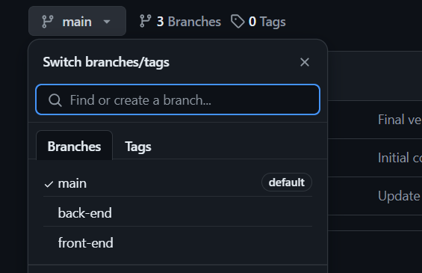
- Κάνετε κλικ στο BUDGET BUDDY.zip.
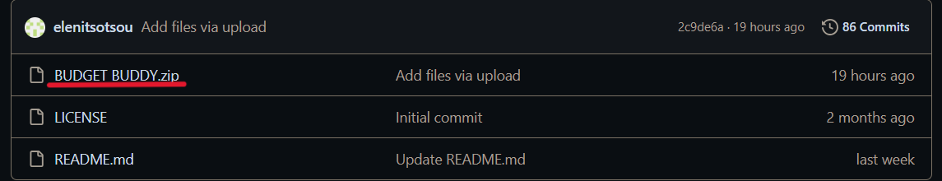
- Κάνετε κλικ στο πλαίσιο με τις τρεις τελείες πάνω δεξιά στην οθόνη σας.
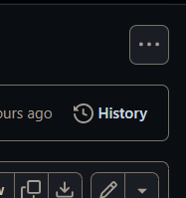
- Στο μενού που αναδύεται κάνετε κλικ στο download.
- Αφού το κατεβάσετε το αρχείο το κάνετε unzip και το αποθηκεύετε σε μία τοποθεσία που γνωρίζετε, το αρχείο έχει το όνομα BUDGET BUDDY

2. Εισαγωγή βάσης δεδομένων:
- Ανοίγετε το XAMPP και ενεργοποιείτε τους server Apache και MySQL.
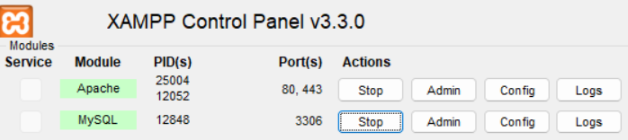
- Συνδέστε στο διαδίκτυο και κάνετε επικόλληση στη μπάρα διεύθυνσης τον παρακάτω σύνδεσμο.
http://localhost/phpmyadmin/
- Στο μενού phpMyAdmin κάνετε κλικ πάνω στο Νέα.
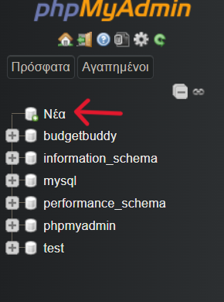
- Στο πλαίσιο όνομα βάσης δεδομένων εισάγεται το όνομα budgetbuddy.
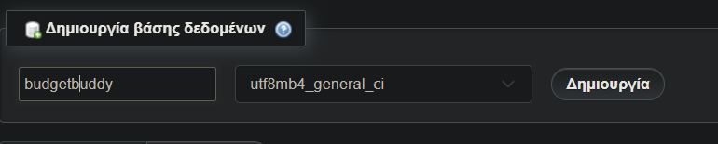
- Πατάτε δημιουργία.
- Στη συνέχεια κάνετε κλικ στην καρτέλα Εισαγωγή.
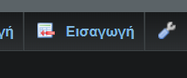
- Στο πλαίσιο Αρχείο για εισαγωγή κάνετε κλικ στην επιλογή αρχείου,μέσω του φακέλου BUDGET_BUDDY βρίσκεται το αρχείο budgetbuddy.sql και το εισάγετε.
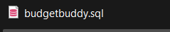
- Κατεβαίνετε στο τέλος του παραθύρου και πατάτε το κουμπί εισαγωγή ώστε να ολοκληρωθεί η εισαγωγή βάσης δεδομένων.
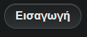
3. “Τρέξιμο” Προγράμματος
- Βρίσκετε το αρχείο BUDGET BUDDY στην τοποθεσία που το έχετε αποθηκεύσει, κάνετε κλικ στο BUDGET BUDDY.
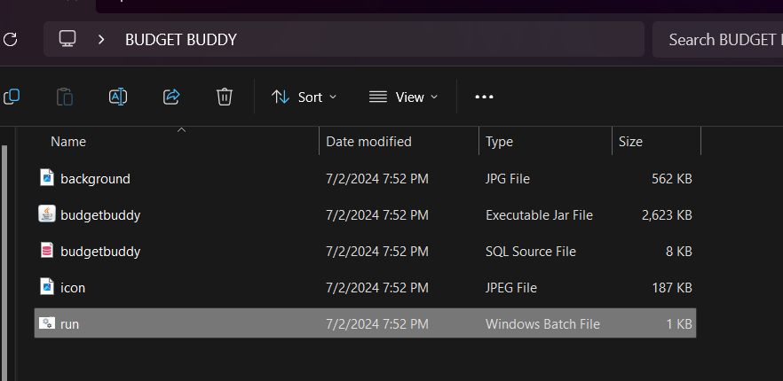
- Αφού έχει ανοίξει ο φάκελος, επιλέγετε το Windows Batch File “run” και τρέχετε το πρόγραμμα.

Η εφαρμογή διατίθεται συμπιεσμένη σε .jar αρχείο ώστε να μην χρειάζεται να χρησιμοποιηθεί IDE για να τρέξει. Σε περίπτωση, που κάποιος θέλει να δει ολόκληρο τον κώδικα της εφαρμογής αυτός είναι διαθέσιμος στο back-end branch στο Github (https://github.com/tolisnr/Software-Engineering/tree/back-end) στο συμπιεσμένο αρχείο “BUDGET BUDDY.zip”. Η εφαρμογή αναπτύχθηκε μέσω του VSCode οπότε και οι προεπιλεγμένες ρυθμίσεις του κώδικα είναι με βάση το VS Code.

